KATA PENGANTAR
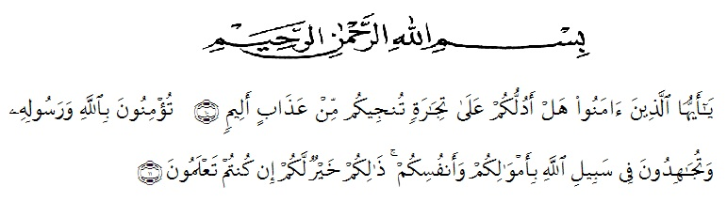

Artinya : “ Hai Orang-orang yang beriman sukakah kamu Aku tunjukkan suatu perniagaan yang dapat menyelamatkan kamu dari azab yang pedih? (10). (yaitu) kamu beriman kepada Allah dan Rasulnya dan berjihad di jalan Allah dengan harta dan jiwamu. Itulah yang lebih baik bagimyu, jika kamu mengetahui (11) . (QS. As-Saff :10 – 11)
Assalamualaikum Warohmatullahi Wabarokaaatuh
Segala puji bagi Allah yang telah melimpahkan segala karunia-NYA kepada peneliti sehingga peneliti dapat menyelesaikan Proposal skripsi yang berjudul “Pengembangan Media Pembelajaran Macromedia Flash 8 untuk Meningkatkan Minat Belajar Siswa Tema 2 Selalu Berhemat Energi Kelas IV SD Negeri 016555 Asahan” Dengan Lancar tanpa kendala. Sebagai syarat dalam meraih gelar Sarjana Pendidikan Pada Program Studi Pendidikan Guru Sekolah Dasar. Fakultas Keguruan dan Ilmu Pendidikan. Universitas Muslim Nusantara Al-Washliyah.
Dalam penyusunan skripsi ini, penulis banyak mendapat bimbingan, dari tahap awal sampai akhir penulisan skripsi ini, penulis telah banyak menerima bimbingan baik moril maupun materil dari beberapa pihak. Penulis mengucapkan terima kasih kepada pihak-pihak yang ada dibawah ini :

- Bapak Dr. KRT Hardi Mulyono K. Surbakti selaku Rektor Universitas Muslim Nusantara Al Washliyah Medan.
- Bapak Drs. Samsul Bahri, M.Si selaku Dekan Fakultas Keguruan Ilmu Pendidikan Universitas Muslim Nusantara Al Washliyah Medan.
- Ibu Dra. Sukmawarti, M.Pd selaku ketua Prodi Pendidikan Guru Sekolah Dasar Universitas Muslim Nusantara Al Washliyah Medan.
- Bapak Ahmad Landong Nasution M,Pd. Selaku Dosen Pembimbing Skripsi yang telah memberikan bimbingan dalam mata pelajaran seminar ini.
- Kepala Sekolah beserta para guru-guru dan siswa SD Negeri 016555 Asahan yang telah membantu melengkapi data penelitian ini.
- Kepada kedua orang tua saya Ayahanda Budiman dan Ibunda Tarmina yang sangat menyayangi dan mensuport dalam pendidikan saya dan keluarga besar tercinta serta sahabat saya Isnanini Wigunani yang telah memberikan semangat kepada penulis.
Untuk itu penulis mengharapkan kritik dan saran yang bersifat membangun demi kesempurnaan skripsi ini. Kiranya isi skripsi ini bermanfaat dalam memperkaya khazanah ilmu pengetahuan dan penulis meghrapkan semoga skripsi ini dapat berguna dan bermanafaat bagi para pembaca. Amin
Wassalamu’alaikum Warahmatullahi Wabarakatuh.

Medan, Oktober 2022
Penulis
VITA WULANDARI
NPM 181434121

